（卓远）油浴送料机 简 介：
名称：HB-42液压式自动棒材送料器——（油浴送料机）
厂家: 广州市卓远机械有限公司
公司简介
广州卓远机械有限公司位于广州市番禺区，是集设计、开发、制造、服务于一体的专业化机械制造企业，主要生产数控机床及数控车床周边设备---液压式送料机,自动送料机, 棒材送料机,油浴送料机,油泵送料机,油墨式送料机,油压式送料机,数控车床送料机;改装数控车床自动化,改装液压卡盘,改装液压系统;液压系统,液压泵站,液压站；（ 台湾佳贺-通福--液压卡盘-回转油缸代理；风冷机,风冷器,油泵,电机,油缸,电磁阀，益流阀, 高压油管等液压元件批发）系列产品。
广州市运发液力机械有限公司技术力量雄厚，可根据客户的要求，特殊设计及制造各种机床、数控车床自动化周边设备，其精度、性能均达到国内同行业先进水平。
主要用途:为各类加工车床送<圆、方、六角>棒材类料.
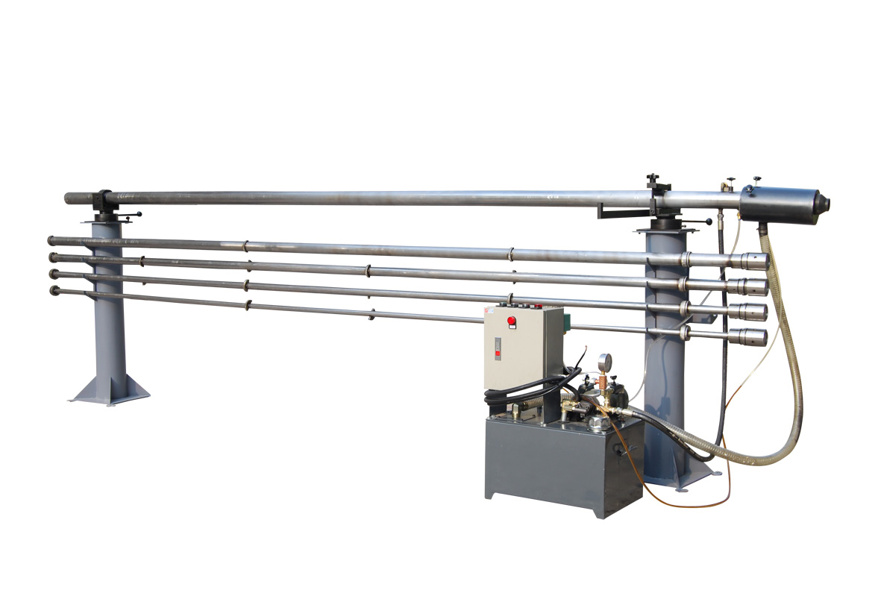
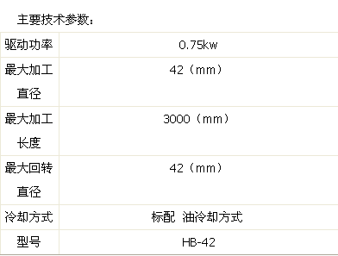

油浴送料机原理：
油泵向料管供油,推动活塞杆（推料杆）将棒料推入主轴。工作时棒料处于料管的液压油内，当棒料旋转时，在油液的阻尼反作应力下，棒料就会从料管内浮起，当转数快时棒料就会自动悬浮在料管中央的转动。大大的减少棒料与送料管壁的碰撞与磨擦。工作时振动与噪音非常小，特别适用高转速，长棒料，精密工件加工。油浴送料机可以配套于各类加工机床使用，配合加工机床完成自动送料工作，棒料自动送完后，机床自动处于等待加料状态，并通过警示装置告知操作人员加料。最大送料长度：≤3米，送料器长度：3900mm. 适用棒料直3-42mm
系统特点：
★.经典的低压液压控制系统,节能环保绿色设计.
★.严谨的工艺设计,保证高的能源利用率.
★.可订做,做到真正的无废料.
★.结构简单,运行灵活,寿命长,加工精度高,换料时间短.
★.低噪音,结构紧凑,无渗漏,材料无磨损.
★.独特的排气装置,安全稳定的工作频率.
★.整机所有部件焊接均为氩伏焊,减小变形几率.
★.所有元件保证良好的互换性,保证送料机高的开机率.

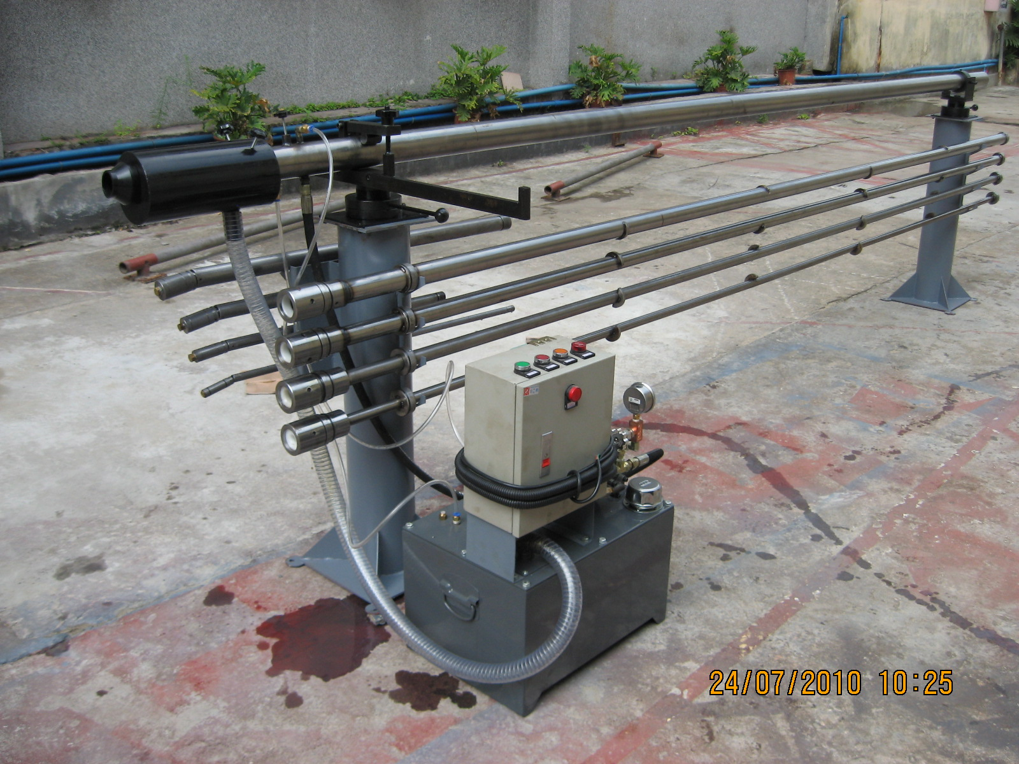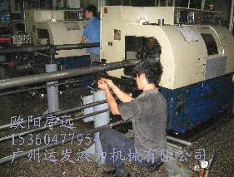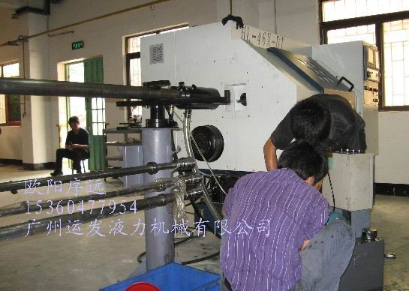
（运发：液压式棒材自动（油浴送料机）上料图
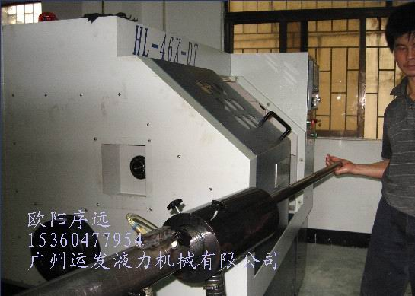

数控车床自动上料机主要目的在于1人代替多人的劳作力，节省锯料、单件上料时间，节省锯料产生的尾料，

例如：泛微精密制造(厦门)有限公司,有15台数控车床,通过配备油浴送料机,三班倒24小时运转,每班只需要3个工人即可,而且工人都很轻松.
广州市运发设计生产的油浴送料机能不能解除呢？
油浴送料机：（使用效益）
油浴送料机是以液压系统为核心的车床送料机，主要由液压站与棒材送料管组成。液压站提供
工作动力，活塞杆推动料材前进，送料管作为送料通道。可做到1人操作最多6台数控车床省人工、
降低成本省材料、提60%高效率收益、低噪音、节能、环保、无磨损、精度稳定性高，可根据用户
需要设计制造。运发（油浴送料机）保修一年
油浴式送料机特点：
1）自动化上料，
2）送料长3000毫米，
3）适用于各种自动夹紧数控车床，
4）液压系统为核心，
5）为各类加工车床送<圆、方、六角>棒材类

系统特点:省人工、省材料、低噪音、节能、环保、无磨损、精度稳定性高定.超低故障率,低能耗，无泄漏，保修一年

广州运发液力机械有限公司，棒材类数控机床送料机的新宠——“油浴送料机”上，在原有基础上做了很大改进和突破，这种机型改变了以往带式送料机的磨损大的问题，和自动化高成本就高的问题，这种自动送料机有很高的精确度,而且又环保,又省时,并大大减少了劳动强度.真正的做到了低成本,高回报，全自动，低噪音。在今飞速发展的年代,该产品也受到越来越多厂家的青睐与喜欢!目前在广东区域运用的十分广泛

广州自动送料机HB系列 让您省力又得利
广州自动送料机 自动送料机HB系列 广州油浴送料机 液压油浴送料机
广州自动送料机,自动送料机HB系列,广州油浴送料机,液压油浴送料机,广东最大的生产厂家,让您省力又得利,欢迎致电广州运发:
（运发）42型-棒材自动送料器
当前加工行业成本一直处于上涨趋势，国内CPI指数也在不断上涨，许多企业盈利越来越困难，导致许多加工中小型企业怨声哀道。目前，导致的主要因素：人工费用曾加，原料不断上涨，市涨竞争激烈，外资不断涌入等； 当前车床加工行业，料材、 人工费一直处于上涨趋势,大大提高了加工成本. 广州运发能帮您省去原基础90%以上的费料,1人代替想当于6个工人的工作效率，主要针对广大数控车床加工的用户群需要,特开发了自动棒材送料机。
· 自动棒材送料机（又名：液压送料机）是以液压系统为核心的车床送料机,主要由液压站与棒材送料管组成。
· 以液压站提供工作动力，活塞杆推动料材前进，送料管作为送料通道。
主要用途：为各类车床加工送<圆 方 六角>棒材类料
广州运发液力机械有限公司位于广州市番禺区，是集设计、开发、制造、服务于一体的专业化机械制造企业，在全国液压领域处于领先水平,在尖端液压技术的基础下,专业为车床研发生产油浴自动棒材送料机（液压送料机）,数控车床送料机,油膜式自动棒材送料机。目前已在广东省广州市、深圳市及浙江省杭州市、台州市和辽宁省大连市设有办事处及售后服务中心
设备机种齐全，品质优良，
附：适合数控车床的机种有：
HB18（车床加工2－－18mm范围内的棒材，根据棒材常用长度，可选2.5M或3.0米）
HB-26（试用于走刀、走心式数控车床，适用棒材5－26mm，机身长度3900 mm，送料长3M左右）
HB34（试用于走刀、走心式数控车床，适用棒材范围2－34mm,车床主轴转速可达到10000RPM）
HB42（本机种适用棒材类车床加工 可达到42mm 采用独特油压的送料方式使数控车床转速完全不受限制）
以上设备可适用于国际绝大多数车床
在国内的应用实例有：天津北闸口仪表机床，江苏新瑞机床，沈阳机床，宁波华升数控机床 西安LG马扎克机床 苏州程泰机床、台湾缙昌机床、韩国现代维，联系方式，蒋汉城15360477942

